Meetkunde

 | HOEKEN
Bij de onderstaande tekening is het volgende gegeven:
- HE is evenwijdig met AD;
- CDES is een vlieger. Dit betekent dat S₄ = D;
- D = 105º, G₂ = 40º;

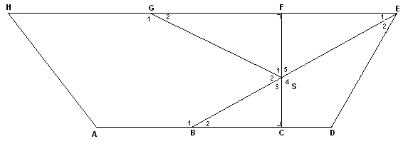
7p | 1 |  | Bereken de volgende hoeken: B₁, B₂ E₁ E₂, S₁, S₃ en  S₅. Geef bij iedere hoek duidelijk aan hoe je aan je antwoord komt.

 | GELIJKBENIGE VLIEGER DRIEHOEK?
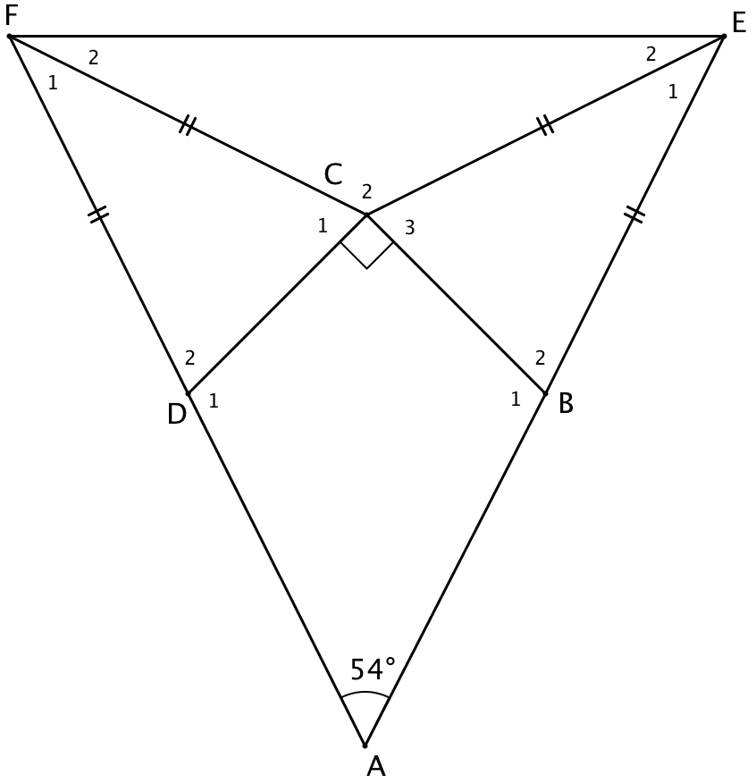
De gelijkbenige driehoek AEF bestaat
uit een vlieger en 3 kleinere
gelijkbenige driehoeken.
Van driehoek AEF is bekend dat
AE = AF, ∠A = 54° en zijde EF = 8.

3p | 2 |  | Laat met een berekening zien dat ∠D₂ = 72°.
4p | 3 |  | Bereken ∠C₁, ∠C₂, ∠E₁ en ∠F₂.
 |  |  | Punt T ligt in het midden op lijn EF. Lijnstuk AT vormt de hoogtelijn van driehoek AEF.
5p | 4 |  | Gebruik driehoek ATF om de lengte van hoogtelijn AT te berekenen. Rond af op 2 decimalen.

 | DALTONS
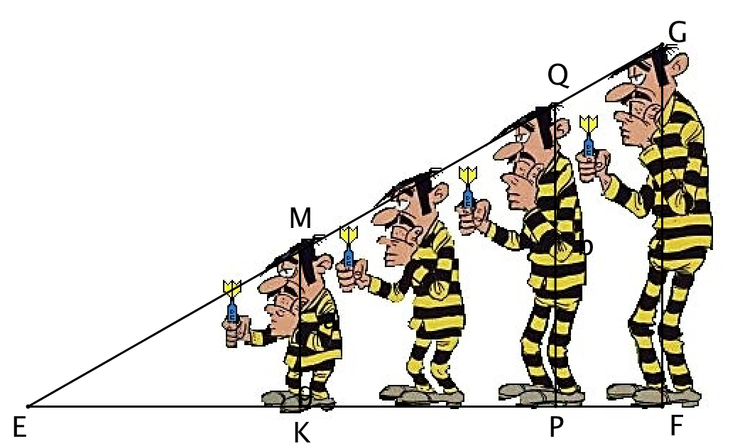
De Dalton broers Averall, William, Jack en Joe staan, van links naar rechts, op gelijke afstand van elkaar in een rij om met een pijltje op een dartbord (punt E) te gooien. De kleinste Dalton, Averall, staat 2,1 m van het dartbord (EK). Hij heeft een lengte van 140 cm. De grootste Dalton, Joe, is 2 m lang.

3p | 5 |  | Laat met een berekening zien dat Joe 300 cm van het dartbord af staat (EF).
3p | 6 |  | Bereken de lengte van Jack (PQ) in cm.

 | Opgave Partytent
Johan en Pieter gaan een partytent bouwen. Zij bouwen eerst een geraamte van tentstokken. In de tekening hiernaast zie je hoe het geraamte van de tentstokken eruit ziet.

De tentstokken die verticaal staan, zijn 1,90 m lang.

De bovenkant van de partytent heeft de vorm van een piramide. Het grondvlak van die piramide is het vierkant ABCD met ribben van 2,25 m.

De ribben AT, BT, CT en DT zijn 170 cm lang.

2p | 7 |  | Laat met duidelijke berekening zien dat de lengte van AC afgerond 3,18 meter is.
4p | 8 |  | Laat met een berekening zien dat de top van de tent een hoogte van 250 cm heeft.
3p | 9 |  | Bereken ∠ A in Δ ACT.

 | Goniometrie
3p | 10 |  | Bereken de lengte van zijde AC. Rond af op 1 decimaal.
3p | 11 |  | Bereken de grootte van hoek P.

 | Stoel
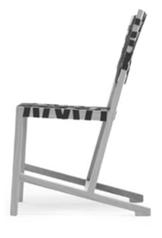
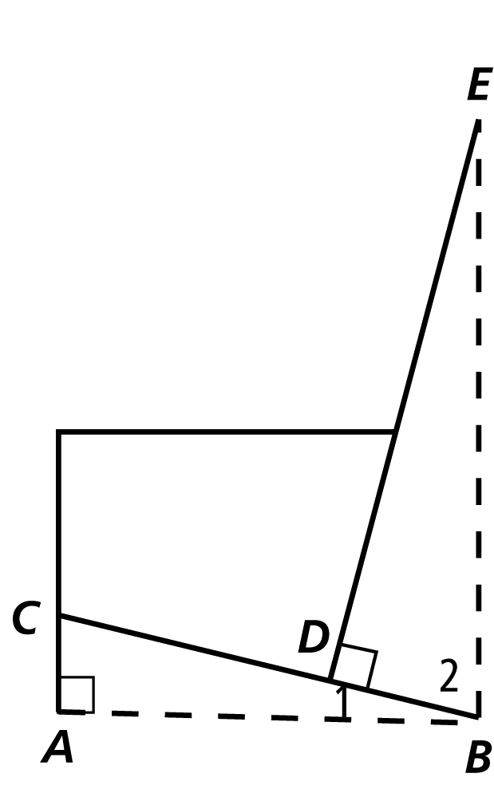
Hiernaast zie je een foto van een stoel en een
schematische tekening van die zelfde stoel.
In de tekening zijn ABC en BDE getekend.
De lengte van AB = 58 cm, BD = 26 cm.
DE staat loodrecht op BC en ∠B₁ = 13° en ∠B₂ = 77°.

3p | 12 |  | Bereken de lengte van BE in één decimaal nauwkeurig.
4p | 13 |  | Bereken de lengte van CD in één decimaal nauwkeurig.

 | Tafelberg
In Kaapstad (Zuid-Afrika) bevindt zich de Tafelberg. Sinds 1929 is er een kabelbaan die je in een cabine langs een 1200 meter lange kabel van het dalstation aan de voet van de berg naar het topstation boven op de berg brengt.
Het hoogteverschil tussen het dalstation en het topstation is 765 meter.

4p | 14 |  | Bereken de hoek waarmee de cabine langs de kabelbaan omhoog gaat. Maak hiervoor eerst een schets van de situatie.

 | Schommel
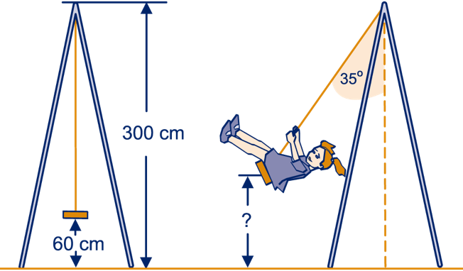
Het touw van een schommel is op een hoogte van 3 meter bevestigd. In rust hangt de zitting 60 cm boven de grond.

Sara gaat schommelen. Op een gegeven moment heeft het touw waaraan de schommel zit een uitwijking van 35° (zie afbeelding).
5p | 15 |  | Bereken de hoogte van het midden van de zitting in cm nauwkeurig.
 | Speeltoestel
Op de foto hieronder zie je een speeltoestel van metalen buizen waarin een net is gespannen. Op de tekening naast de foto zie je de metalen constructie die bestaat uit vier even grote ruiten. Elke zijde van zo’n ruit is 3 meter lang.
De derde tekening is een schematische weergave van een van de ruiten. Hoek A is 60°.
4p | 16 |  | Laat met een berekening zien dat de lengte van AT afgerond 5,2 meter is.
Hieronder staat een model van het speeltoestel (figuur 1). ABCD is een vierkant met zijden van 4,24 meter. De driehoeken ABE, BCF, ADH en CDG staan loodrecht op grondvlak ABCD.
De lengte van AT is 5,20 meter. M is het midden van AC.
Driehoek ACT uit figuur 1 met daarin de hoogtelijn TM is voor de duidelijkheid ook nog apart getekend (figuur 2).
5p | 17 |  | Bereken de lengte van TM. Rond af op hele centimeters.

